## Distribución de los datos

Usando el Input Analyzer de Arena, encontramos las distribuciones que más se parecen a la llegada de domicilios en cada día. Todas dieron Beta, con diferentes parámetros.

### Lunes a Jueves

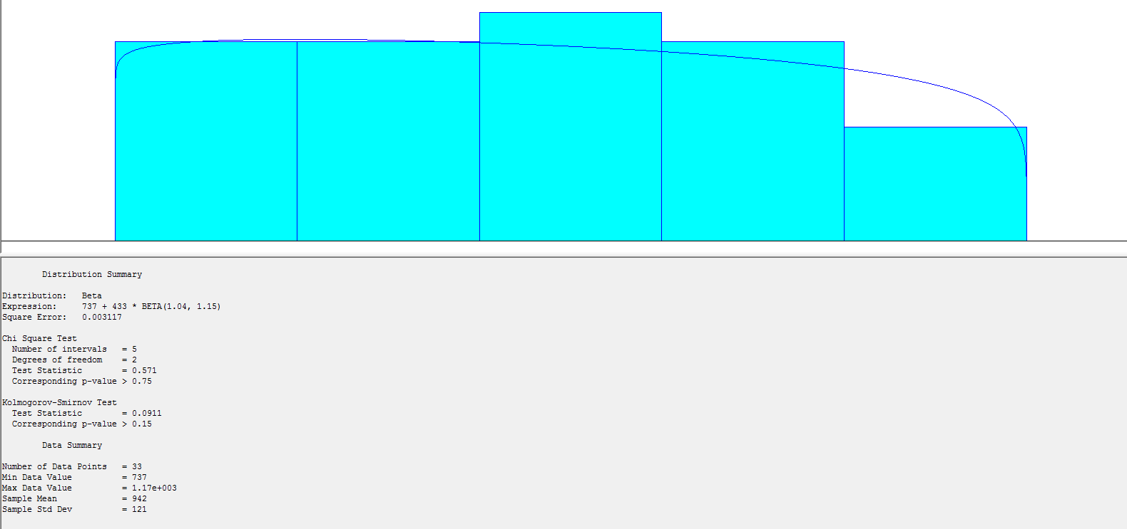

### Viernes

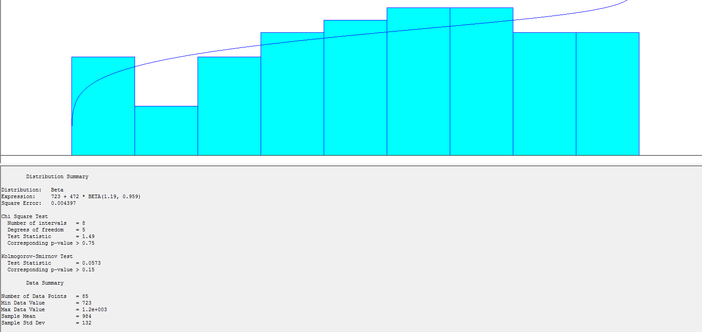

### Sábado

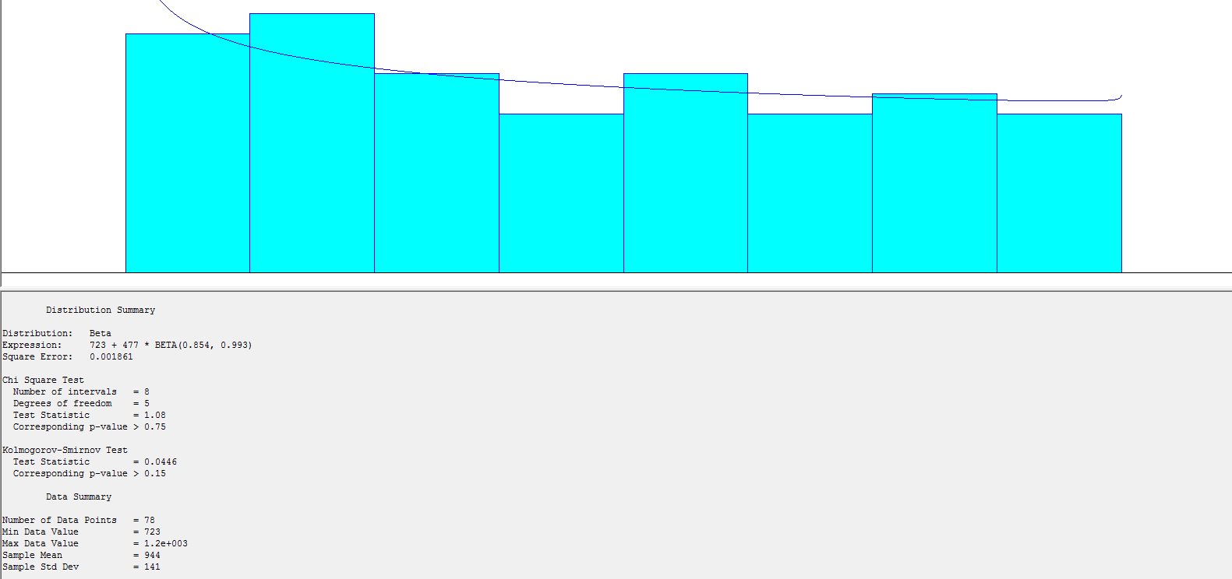

### Domingo

